KL. VII A, B- JĘZYK NIEMIECKI – 08.06.2020r.- Urszula Kociołczyk

Temat: Das esse ich gern- mein Frϋhstϋck- moje śniadanie

PROSZĘ O PRZEPISANIE SŁÓWEK I PRZETŁUMACZENIE ICH NA JĘZYK POLSKI- MOŻENIE SKORZYSTAĆ ZE SŁOWNICZKA ZE STRONY 93
NAZWY POSIŁÓW:
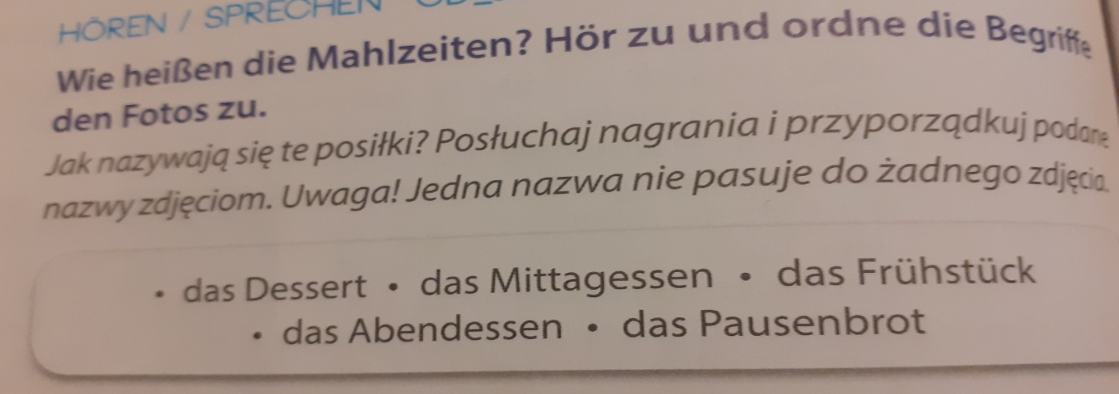
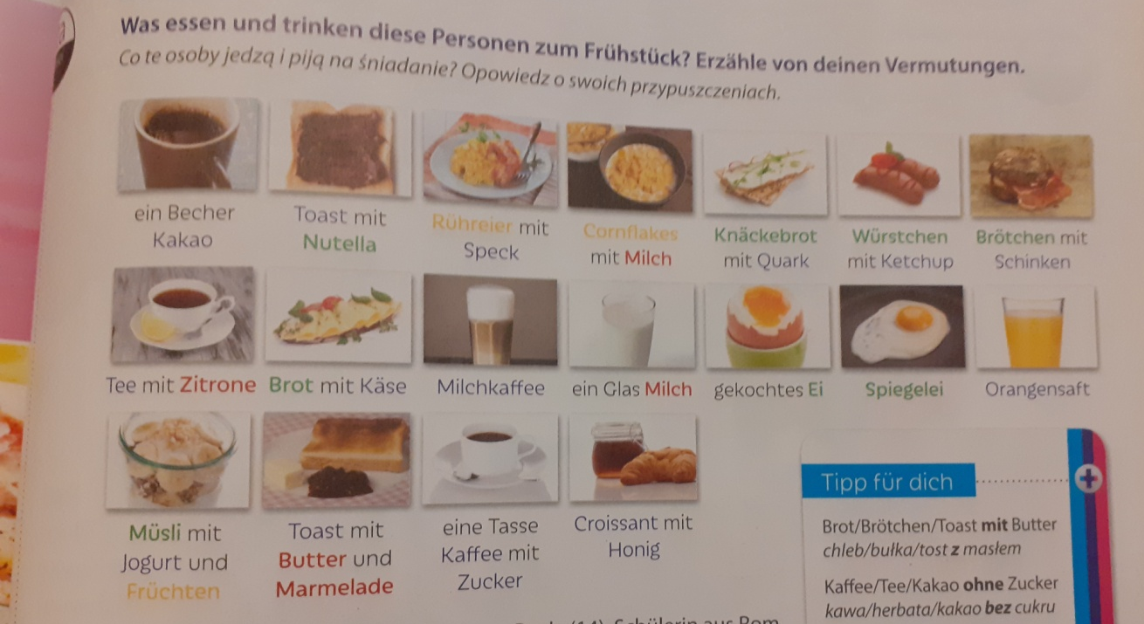

Odmiana czasownika
Essen- jeść
Ich esse
Du isst
er/sie/es isst
wir essen
ihr esst
sie/Sie essen

Odmiana czasownika

Trinken- pić
Ich trinke
du trinkst
er/sie/es trinkt
wir trinken
ihr trinkt
sie/Sie trinken

Temat : Mein Lieblingsessen- moje ulubione jedzenie

